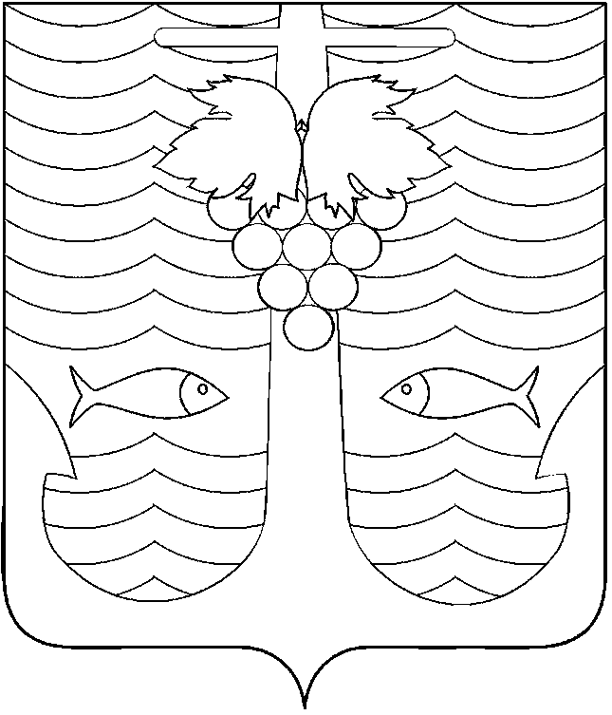

АДМИНИСТРАЦИЯ ТЕМРЮКСКОГО ГОРОДСКОГО ПОСЕЛЕНИЯ
ТЕМРЮКСКОГО РАЙОНА
РАСПОРЯЖЕНИЕ
от 25.09.2017 № 300-р
город Темрюк

О начале отопительного сезона в Темрюкском городском поселении Темрюкского района в 2017 – 2018 годах

В соответствии с пунктом 5 Правил предоставления муниципальных услуг собственникам и пользователям помещений в многоквартирных домах и жилых домов, утверждённых Постановлением Правительства Российской Федерации от 6 мая 2011 года № 354:

1. Районному муниципальному унитарному предприятию «Тепловые сети» (Пелипенко) подавать тепловую энергию в режиме протапливания на объекты образования и здравоохранения по заявкам управления образованием администрации муниципального образования Темрюкский район, управления культуры администрации муниципального образования Темрюкский район и муниципального бюджетного учреждения здравоохранения «Центральная районная больница муниципального образования Темрюкский район».

2. Отопление жилых домов и других объектов начать не позднее дня, следующего за днём окончания 5-дневного периода, в течение которого соответственно среднесуточная температура наружного воздуха ниже + 8 tº С.
3. Ведущему специалисту администрации Темрюкского городского поселения Темрюкского района (по организационным вопросам и взаимодействию со средствами массовой информации (СМИ)) администрации Темрюкского городского поселения Темрюкского района Е.С. Игнатенко обнародовать настоящее постановление в печатном средстве массовой информации и разместить на официальном сайте администрации Темрюкского городского поселения Темрюкского района в информационно-телекоммуникационной сети «Интернет».

4. Контроль за выполнением настоящего распоряжения возложить на заместителя главы Темрюкского городского поселения Темрюкского района Д.А. Немудрого.

5. Распоряжение вступает в силу со дня его обнародования.

Глава Темрюкского городского поселения

Темрюкского района А.Д. Войтов

